Tjäderlekplats 5
En tjäderlekplats i ett upptagningsområde med en stor skogsägare (skogsbolag) med omfattande skogsbruk. En hänsynsplan för tjäder är upprättad för området. Planen har dock en del brister och skulle behöva utgår från tjäderns krav istället för att utgå från skogsbrukets principer. Området är även projekterat för vindkraft, vilket kan komma att påverka tjäderpopulationen. Lekplatsen har under lång tid haft ca 10 spelande tuppar. De sista åren (2018-2021) har 9-11 tuppar noterats.
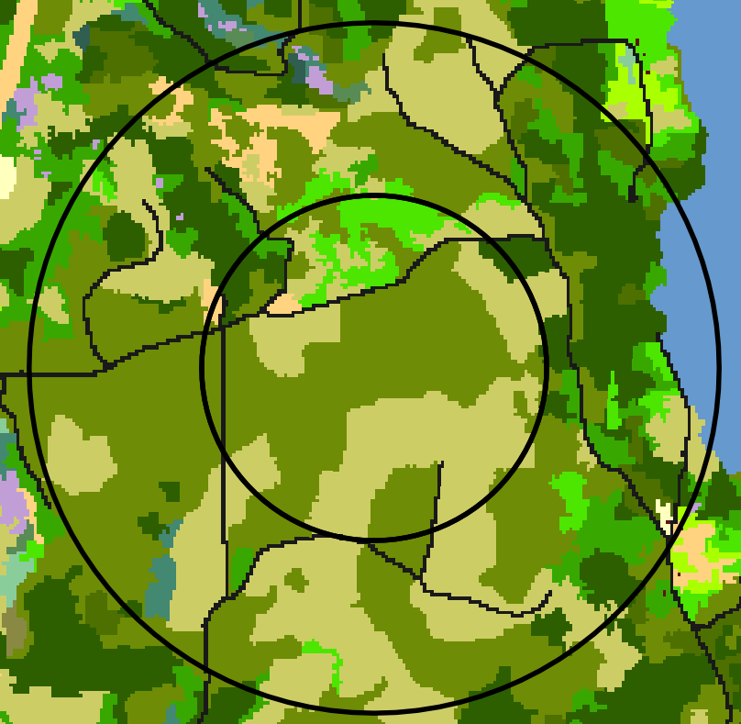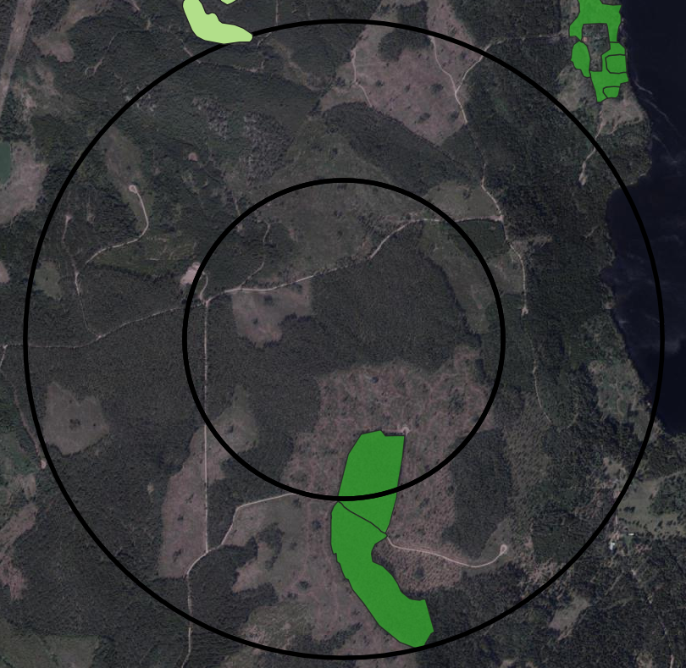
Upptagningsområdet för lekplatsen domineras av tallskog, utom i nordost, nordväst och sydväst där granskog dominerar. I de norra delarna av det inre upptagningsområdet finns barrträdsplanteringar där lövuppslaget syns som ljusgrönt. Som framgår av bilderna har omfattande avverkningar gjorts i upptagningsområdet. Dessa utfördes huvuddelen 2010-2012, vilket medfört att stora delar av området består av tjäderovänlig mark med 0-20 årig plantskog.
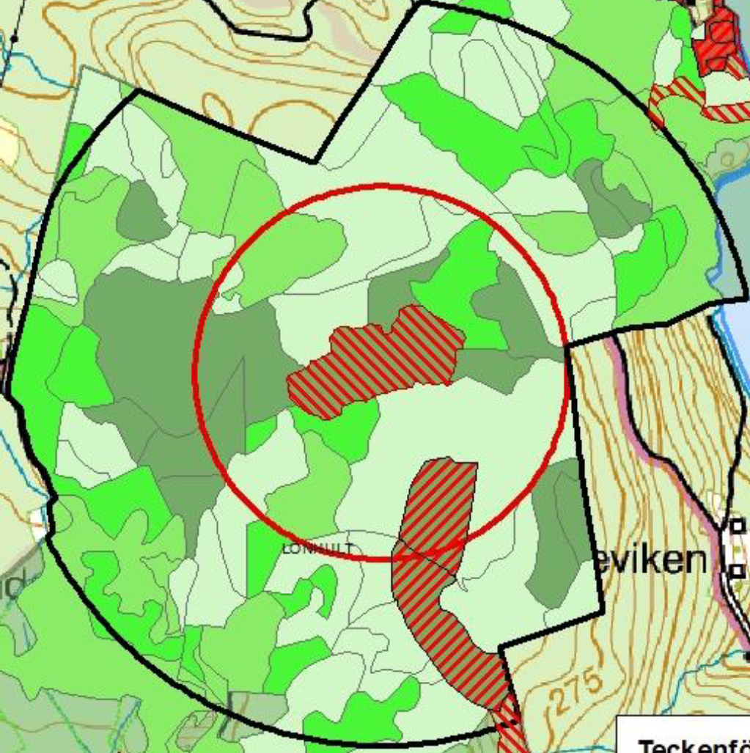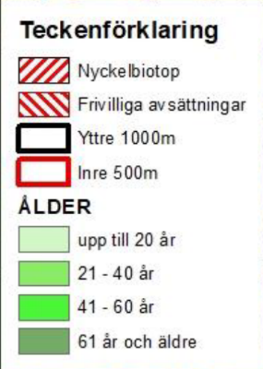
Bilden ovan visar utdrag ur skogsbolagets tjäderskötselplan. Två frivilliga avsättningar finns inom det inre upptagningsområdet. I centrum av lekplatsen är ca 8 ha avsatt. Denna består av ca 85-årig, tallskog med risvegetation av blåbär. I södra delen finns en ca 10,5 ha stor nyckelbiotop.
Andelen tjäderovänligt habitat utgörs av plantskog, ungskog och ogallrade yngre skogar. Sannolikt kan därför skog upp till ca 40 år i beståndskartan ovan klassas som tjäderovänlig. Vid besök i området verifierades de områden som besöktes i åldern 21-40 år som tjäderovänliga. Dessa var plantskog med lövslyuppslag, som inte är tjäderbiotop. Denna andel utgör då ca 34 ha eller drygt 40 % (34ha/80ha) tjäderovänligt habitat av totala inre upptagningsområdet. (Detta skall jämföra med de högst 25 % som rekommenderas som maxvärde enligt vägledningen för tjäder).
Arealen mellan inre och yttre upptagningsområdet är ca 220 ha. Av dessa äger skogsbolaget ca 163 ha. Andelen tjäderovänlig mark inom denna yta motsvarar ca 98 ha, vilket motsvarar ca 60% av bolagets yta inom området. I vägledningen för tjäder står att: ”Inom 500–1000 meter från lekplatscentrum kan såväl hyggenas storlek som andelen tjäderovänlig miljö ökas till 40–60 % beroende på lekens storlek. Behovet av hänsyn bör bedömas utifrån lekplatsens storlek och den omgivande skogens utseende. Ju större lekplatser desto större är behovet av hänsyn”. Aktuell lekplats måste betecknas som stor. Eftersom tjäderplanen bör omfatta 300 ha, men privat skogsmark utgörs av 57 ha, bör planen antingen utökas (lämpligen väst och sydväst) med 57 ha, alternativt bör samarbete ske med den privata markägaren om den långsiktiga förvaltningen av tjäderpopulationen.
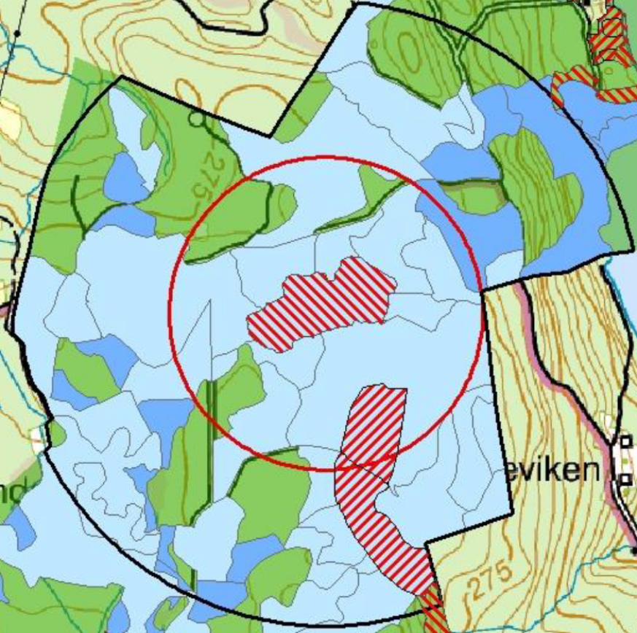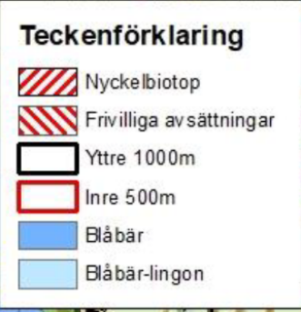
Bilden ovan visar utdrag ur skogsbolagets tjäderskötselplan, vad gäller fältskiktet. Fältskikt enligt planen saknas eller är på kraftig tillbakagång i de ytor som utgörs av skog upp till 40 år (se karta). Det blir på så sätt en felaktig bild av det aktuella tillståndet av fältskiktet. Bättre hade varit om tjäderplanen hade inriktat sig på vila ytor som ör tjädervänliga, semi-tjädervänliga och tjäderovänliga områden. Detta hade gett en bättre bild över aktuell situation för tjädern och hade varit betydligt lättare att planera skogsbruket utifrån.
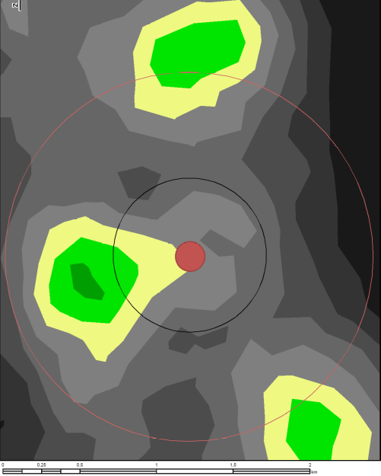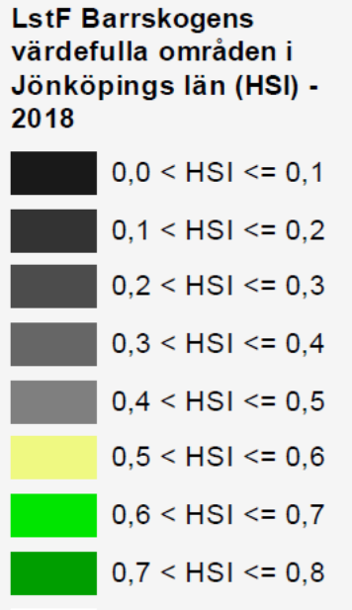
I bilden ovan visas ett annat sätt att bedöma tjädergoda marker, att istället bedöma andelen tjädergoda habitat enligt habitatmodellen för tjäder, Jönköpings län. Habitatvärden HSI > 0,5 räknas som tjädergoda habitat. I det inre upptagningsområdet räknas enligt denna modell hela 80% (16 ha/80 ha) som tjäderovänliga habitat. I hela upptagningsområdet blir motsvarande siffra 75% (223ha/300ha). Även om modellens värden kanske inte kan direkt översättas till absoluta värden, ger det en fingervisning om att tjäderpopulationen och lekplatsen är starkt pressad av den stora mängden tjäderovänligt habitat. I habitatkartan framgår att det finns höga HSI-värden för goda tjäderhabitat även norr och söder om aktuellt lekplatsområde. Båda dessa lekplatser är dock tyvärr övergivna sedan en tid tillbaka.
Det är intressant att utifrån habitatkartan notera upptagningsområdets tyngdpunkt i väster. Här finns förmodligen tyngdpunkten av populationen och den viktigaste länken in mot lekplatsen. Det finns även länkar kvar i norr och i söder in mot lekplatsen. Det blir därför mycket avgörande för lekplatsens framtid att värna det viktiga habitatområdet i väster. Studerar man beståndskartan i figur x framgår att det västra området är det största enskilda området som är kvar med äldre skog. I söder är nyckelbiotopen viktig och i norr finns äldre lämplig skog kvar som ligger utanför bolagets mark.
Studier över inflygningsriktningarna till lekplatsen är utfärda. Dessa visar att tupparna kommer från norr (1), ost (1), sydost (2), syd (1), sydväst (2), väst (2), samt nordost (1) och nordväst (2). Riktningarna visar en tyngdpunkt från den västra sidan där 6 tuppar kommer ifrån, Detta stämmer väl med HSI-modellen. Tre tuppar kommer från S/SO vilket tyder på att inflödet söderifrån också är betydelsefullt. Även i norr och i öster verkar finnas habitat nog för att försörja enstaka tuppar.
Detta stärker förslaget om att förstärka tjäderplanen med 57 ha genom att utvidga upptagningsområdet, förslagsvis i väster eller sydost.
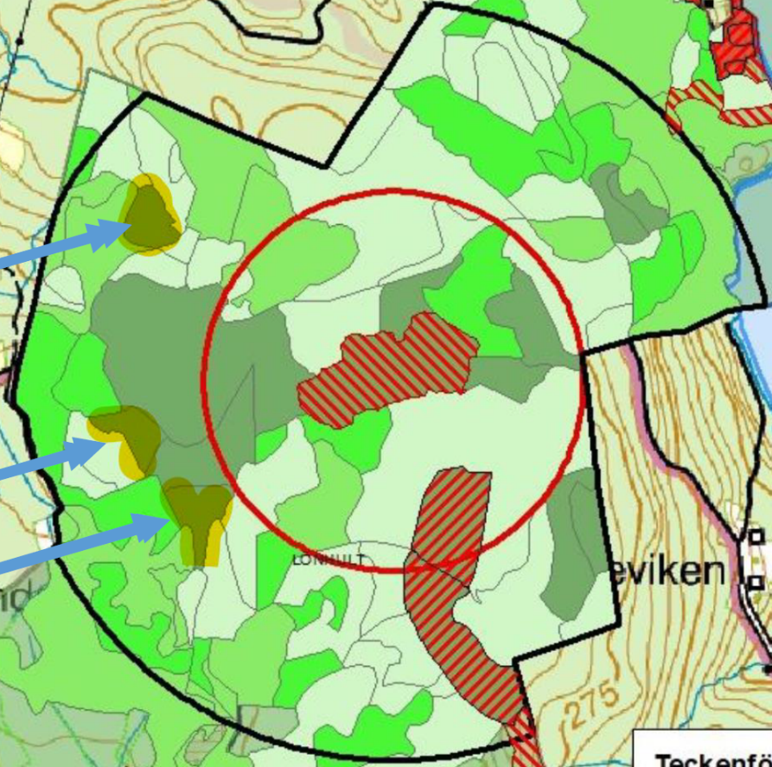
Trots den omfattande habitatförlusten som skett de senaste 20 åren planeras för ytterligare föryngringsavverkningar om sammanlagt 9,3 ha varav sammanlagt 2,1 ha skall lämnas som hänsynsytor. Dessa föreslås utföras med två års mellanrum.
Avdelning 1 (översta pilen) är redan avverkad och var på ca 1,6 ha varav 0,7 ha lämnas som hänsyn, 44 % av ytan. Föryngringen sker efter kontinuerlig markberedning och plantering av ca 1500 tall- och 800 granplantor/ha. Vegetationen är delvis blåbär - lingon. Avdelning 2 (mellersta pilen) ca 1,9 ha, varav 0,4 ha lämnad hänsyn, 25 % av ytan. Här finns två punkthänsyn för skogsgrupper. Avdelningen ligger i sydvästsluttning och vegetationsskiktet består av smalbladigt gräs. Föryngringen efter kontinuerlig markberedning planeras till 1000 tall- och 1300 granplantor/ha under ca 40–60 fröträd/ha. Avdelning 3 (understa pilen) ca 1,5 ha, varav 0,1 ha lämnad hänsyn, 5 % av ytan. Tre hänsynspunkter för skogsgrupper och lämnade evighetsträd 20 st/ha. Vegetationsskiktet är blåbär – ljung. Vid avverkningen ställs 70–90 fröträd/ha och föryngringen efter kontinuerlig markberedning planeras till 2300 tallplantor/ha. Fröträden avvecklas efter 3 till 10 år.
Man kan direkt konstatera att avverkningen kommer innebära ytterligare habitatförlust och fragmentering av de sista sammanhängande ca 57 ha stora tjäderhabitatet i upptagningsområdet. Hyggesfria åtgärder som istället inneburit att luckor tagits upp i området och plockhuggning utförs hade fungerat för detta återstående habitat. Det hade också inneburit en långsiktighet i hänsynen till tjädern som kunnat behålla habitatet och utvecklat kvaliteten på detta.
Nedan visas utdrag ur tjäderskötselplanen där inflygningszonerna beskrivs efter att avdelning 2 och 3 har avverkats. Det kan direkt konstateras att det är det en uppenbar risk att inflygningszonerna till lekplatsen skärs av och blir för smala för att accepteras av tjädern.
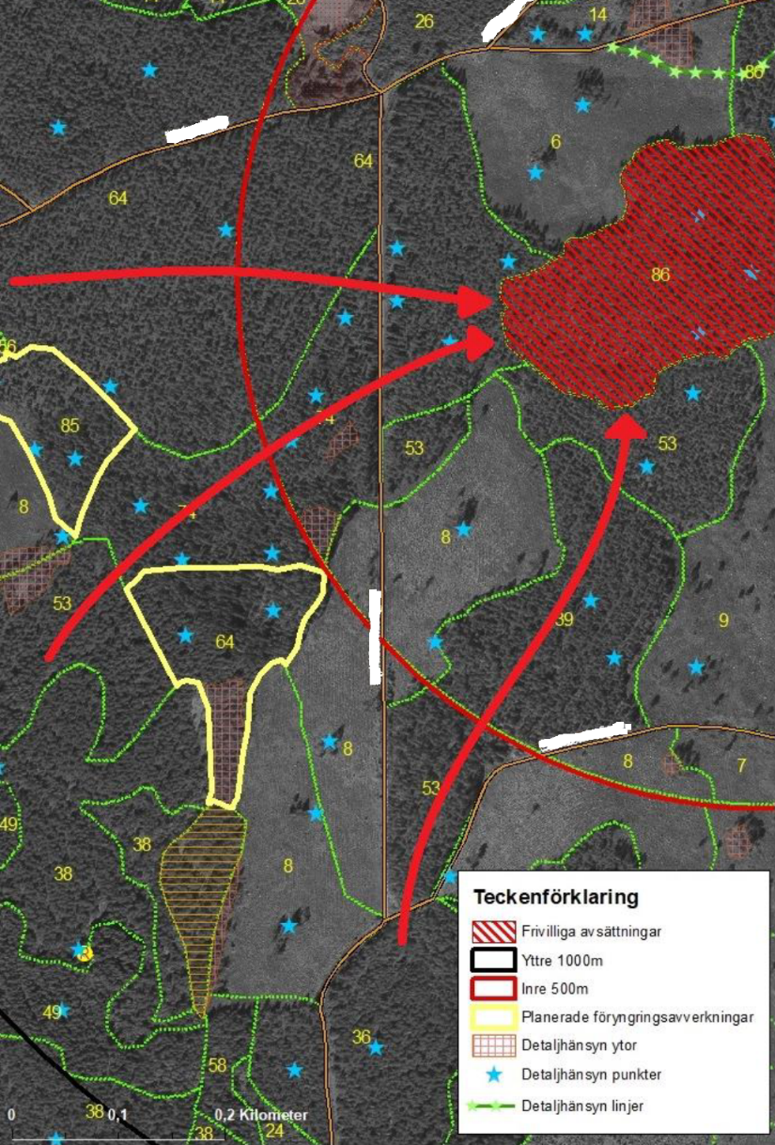
”Kartan visar möjliga inflygningskorridorer till spelplatsen. Röda pilar visar inflygningskorridorer över minst 39-årig skog som inte föryngringsavverkats inom 5 år efter intilliggande föryngringsavverkningar utförts. Berörda avdelningars beståndsåldrar är utskriven med gul siffra.
Inflygningskorridoren i syd-nordlig riktning går över skogar i gallringsbar ålder som inte nått lägsta ålder för slutavverkning och avslutas i en 36 år gammalt bestånd. Inflygningskorridorerna i väst går både mellan och över planerade föryngringsavverkning. I avd. 2 (övre) är det ca 75 m mellan trädgruppen och hänsynsytan i södra delen. I avd. 3 (understa) är det ca 80 m mellan de befintliga trädgrupperna i den yngre avdelningen i väster och planerade trädgrupperna i avd. 3, en korridor som inte visas då det finns möjlighet för tjädern att flyga runt på båda sidor om föryngringen över äldre skog.
Inflygningskorridorer från nordväst eller andra delar av närområdet till spelcentrum planeras löpande när berörda avdelningar planeras för åtgärder.
När åtgärder planeras skapas korridorer dels av skog som överhålls tills föryngringarna som angränsar har etablerats, främst inom 500 m från spelcentrum, och dels av extra trädgrupper, främst i området mellan 500 m och 1000 m från spelcentrum. Föryngring med markberedning och plantering eller sådd under fröträd inom hela närområdet gör övergången från äldre skog till ungskog mjukare och fröträden kan fungera som möjliga träd för inflygningskorridorer eller natträd under övergångstiden innan fröträdsställningen glesas ut eller avvecklas.
Med en bra avgränsning av avdelningarna och fördelning över tid av åtgärder är vår ambition att bibehålla inflygningskorridorer till avdelningen med tjäderspelet. På vissa områden genom överflygning mellan trädgrupper och hänsynsytor. På andra områden genom bra avgränsningar av åtgärderna som skapar korridorer med äldre skog mellan skogsbestånd som är lämplig för tjäder. När närliggande avdelningar nått tillräcklig ålder för att klara tjäderns krav kan en avveckling av korridorer som inte är hänsyn eller lämnade trädgrupper påbörjas.
Genom föryngring med plantering eller sådd efter markberedning, av främst tall under fröträd borde det nya beståndet etableras snabbt, minska tiden där risken för viltbete är överhängande och förbättra blåbärsriset konkurrenskraft mot ljung eller gräs.”

Kommentar till tjäderskötselplanen och förslagen kring inflygningskorridorer
Skötselplanen saknar en strategi för att behålla tjäderlekplatsen över tid. Detta genom att andelen tjäderovänlig mark är för hög i såväl inre som yttre upptagningsområdet. Den enda återstående sammanhängande skogsområdet skall avverkas och fragmenteras innan det finns habitat nog för att ersätta det gamla. Skogen behöver vara minst 40 år (12-15 meter) och gallrad innan den blir intressant som tjäderhabitat. Genom beräkningar ovan har konstaterats att såväl det inre som yttre upptagningsområdet med råge överskrider de rekommenderade värdena på tjäderdåligt habitat. Orsaken är att det uppväxande habitatet inte hunnit ersätta det gamla innan nya avverkningsanmälningar inkommit. De sista tre avverkningsanmälningar kan därför bli förödande för lekplatsen då den redan är mycket hårt pressad av avverkningar och tjäderdåliga habitat.
För att få en långsiktighet har man därför två val. Vänta till andelen tjädervänliga habitat ligger klart över de minimikrav som vägledningen anger. Det innebär i princip max 20% tjäderdåliga habitat i det inre upptagningsområdet och ca 40 ha i det yttre upptagningsområdet. Uppskattningsvis betyder det ca 15-20 år utan några avverkningar.
En bättre variant ur såväl tjäderhänsyn som för biologisk mångfald i stort är att helt övergå till hyggesfria alternativ i det inre upptagningsområdet och i det återstående sammanhängande habitatet som nu börjat anmälas för avverkning. På så sätt kan man få ett uthålligt uttag, samtidigt som tjädern gynnas över hela upptagningsområdet och inte bara delar av detta.
Ett annat alternativ är att utforma en skötselplan för tjädern som utgår från artens förutsättningar och inte som idag som inriktas på skogsbrukets förutsättningar där tjäderns behov inte skall ske på bekostnad av någon inskränkning i skogsproduktionen i området. Detta blir ett bakvänt förhållningssätt och kommer innebära problem kring hänsynen för tjäder. Förslaget är därför att det tas fram en plan som följer de rekommendationer som finns i vägledningen för tjäder samt att man inventerar hela upptagningsområdet inklusive 57 ha ytterligare, utanför upptagningsområdet och bedömer hur stor del som är tjädergoda/dåliga marker. Utifrån detta görs sedan en plan för skogsbruket där vägledningens rekommendationer blir styrande.
När det gäller inflygningskorridorer anger finska rekommendationer att zoner för inflygningskorridorer till tjäderlekplatser behöver vara minst 100 meter breda. Nya avverkningar som kan ersätta de gamla behöver ha uppnått minst 40 år och vara gallrade och blåbärstäckningen återkommit. Detta är inte uppnått inom aktuellt område, varför ytterligare avverkningar inte kan accepteras.
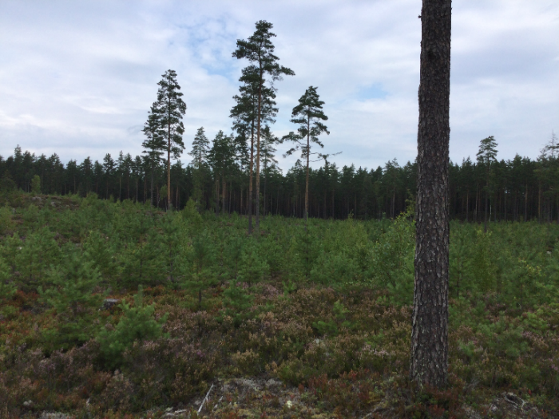
Det saknas idag inflygningskorridor från söder (nyckelbiotopen) och norrut till det avsatta lekplatsområdet. Detta gör (enligt uppgift) att tupparna promenerar över tallplanteringen, då de undviker att flyga. Spridda tallar eller trädgrupper förändrar inte detta. Tjädern blir mer utsatt för predation. Att spara inflygningskorridorer och bedriva skogsbruk däremellan och sedan skifta områden kräver minst 100 m breda inflygningszoner och att den uppväxande tallskogen nått 40 års ålder och gallrats så att blåbärsriset hinner återkomma.
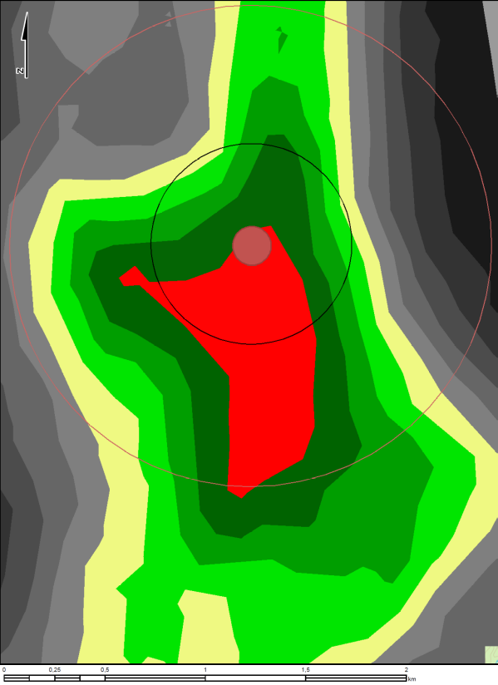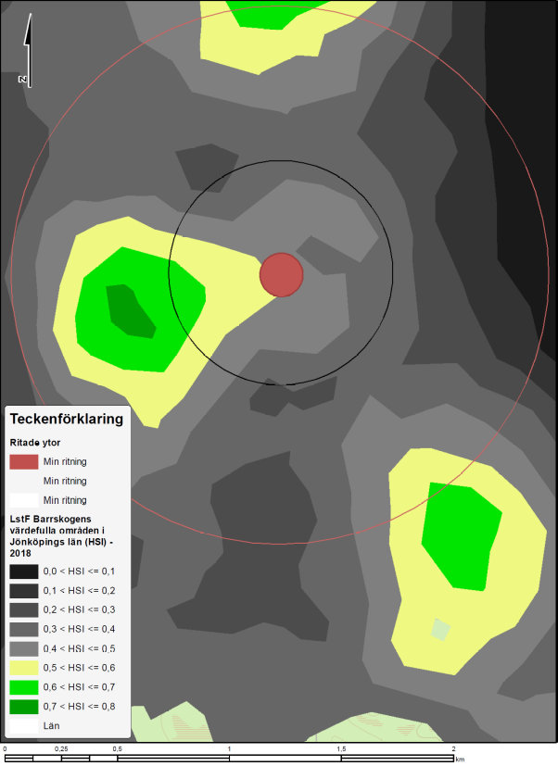
Utvecklingen av HSI-index mellan 1999 och 2018. På 20 år har lekplatsen degraderats mycket kraftigt.
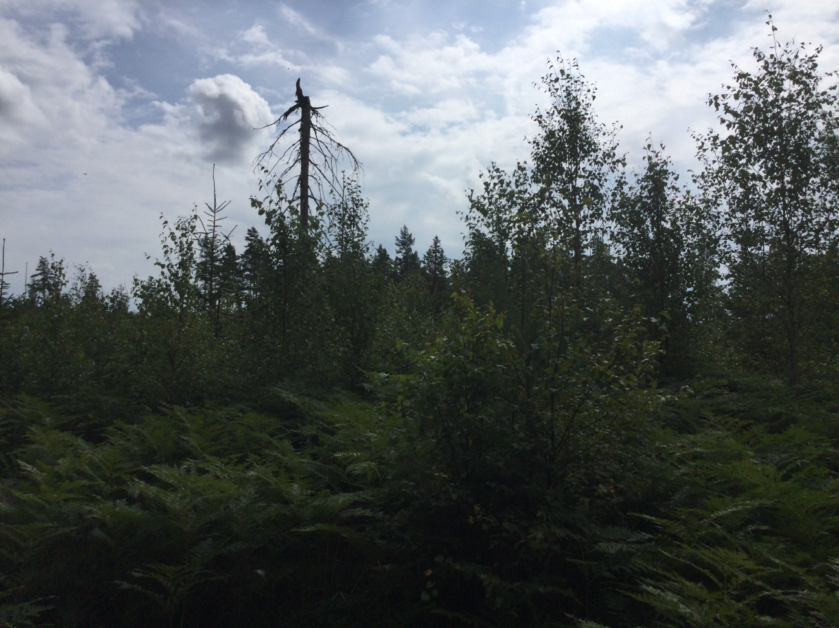
I förgrunden tänkt placering av vindkraftverk. I bakgrunden inflygningskorridor för tjäder.
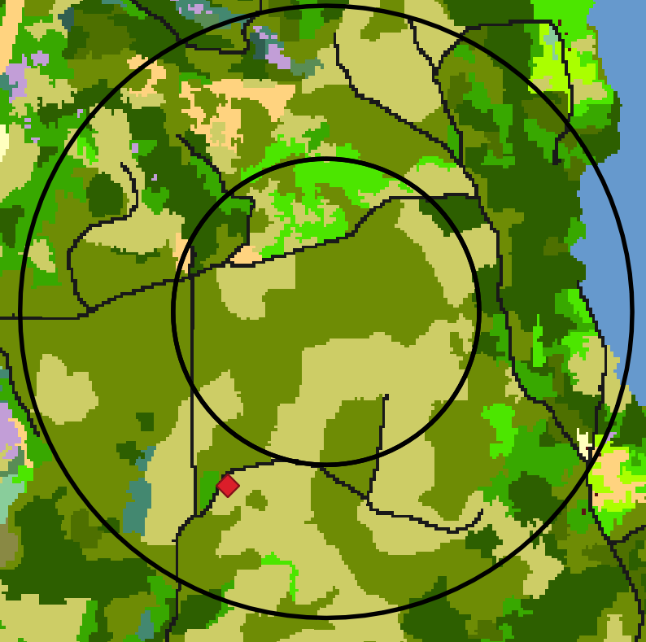
Vindkraftverk planerat inom yttre upptagningsområdet
En domstolsprocess pågår kring vindkraftspark där ett vindkraftverk berör lekplatsens upptagningsområde. Detta har föranlett en närmare utredning av förekomsten av livsmiljöer och habitat för tjäder. Verket markeras med röd punkt på kartan är beläget exakt 565 meter från den huvudsakliga spelplatsens uppskattade centrumkoordinat och 500 m från den sekundära spelplatsens uppskattade centrumkoordinat. Avståndet till den naturliga gränsen för det skogsområde där spelplatserna är belägna är 410 meter vid den västra spelplatsen och 445 meter vid den östra, huvudsakliga spelplatsen.
Naturvårdskonsultens bedömning är att vindkraftsanläggningen inte innebär risk för negativ påverkan på den lokala populationen av tjäder. Vindkraftverken är planerade så att minimal eller försumbar negativ påverkan på potentiella tjäderhabitat uppstår och markägaren har upprättat en anpassad skogsbruksplan som tar hänsyn till tjäder. Samtliga anläggningsytor (befintliga vägar som skall nyttjas, eventuella vägförstärkningar, uppställningsytor, ytor för kopplingsskåp och vindkraftverk) är med god marginal belägna utanför spelplatsområden och områden med ett HSI-värde högre än 0,5. Alltså kommer livsmiljön för tjäder i allt väsentligt förbli opåverkad till följd av vindkraftsetableringen och den anpassade skogsbruksplanen förväntas innebära positiva effekter på den lokala tjäderpopulationen. Vetenskapliga studier på tjäder (t ex Coppes m fl 2020) har konstaterat svaga men mätbara förändringar i nyttjandet av specifika habitat, men inte någon indikation på undvikande beteende hos tjäder vid vindkraftsanläggningar. Naturvårdskonsultens bedömning är därför att den planerade vindkraftsanläggningen inte förväntas orsaka negativ påverkan på populationen av tjäder. Påverkan åsyftas i form av risk för dödande, risk för störning, risk för skada på spelplats eller andra viktiga habitat för tjädern.
Kommentar till naturvårdskonsultens bedömning
Naturvårdskonsulten har inte tagit hänsyn till de inflygningskorridorer som tjädern utnyttjar, se bild ovan. Föreslaget vindkraftverk kommer sannolikt att utsläcka denna, samt habitat för tjädern. Naturvårdskonsulten har också felaktigt hävdat att det är två utspridda lekplatser på fem tuppar, när det i själva verket är en sammanhållen lekplats på ca 10 tuppar.
Naturvårdskonsulten tar inte hänsyn till den sammanfattande syntesrapport kring vindkraft och tjäder som är gjord utan hänvisning sker till en delrapport inom projektet. Syntesrapporten konstaterar att: ”Studiens slutsatser är att en undanträngande tröskeleffekt kunde noteras vid avstånd mellan 650-875 meter från vindkraftverk.” Författarna menar att dessa tröskelavstånd bör tillämpas vid hänsynsbedömningar generellt, speciellt där tjädern har lägre täthet och fläckvis förekomster. Författarna uppmanar att försiktighetsprincipen följs och att vindkraftverk närmare än 875 meter undviks i områden där tjädern har ogynnsam bevarandestatus. Naturvårdskonsulten gör ingen bedömning kring bevarandestatusen för tjäder.

https://ext-geoportal.lansstyrelsen.se/standard/?appid=82af5da19f4c47d497c96a3261d82304
Capercaillie and Wind Energy, An international research project, by Julia Taubmann, Joy Coppes & Henrik Andren, Vindval Rapport 6977, juni 2021 Naturvårdsverket

